Государственное бюджетное дошкольное образовательное учреждение

детский сад №78 Красносельского района Санкт-Петербурга

«Жемчужинка»

Сценарий физкультурного досуга в бассейне

для детей старшей группы

«Самый ловкий, самый быстрый»

Составитель: инструктор

по физической культуре

Е.А.Ларина

Санкт-Петербург

2013

*Цель*: организация активного отдыха детей

*Задачи:*

1.Продолжать развивать интерес к занятиям в бассейне.

2. Способствовать закреплению и совершенствованию двигательных навыков и умений.

3. Воспитывать дружеские взаимоотношения, создавать положительный эмоциональный настрой.

*Предварительная работа*:

1.Запись фонограммы для досуга.

2.Оформление помещения бассейна.

3. Подготовка письма к детям.

4. Подбор загадок.

*Оборудование:*

Аудиозапись музыки: «Все спортом занимаются» сл. В.Викторова, муз. Е.Туманян

«Песня Буратино» авт. Ю. Энтин, А. Рыбников

Доски для плавания – 6 шт.

Массажные кольца – 6 шт.

Теннисные шарики – 6 шт.

Обручи мал.- 2шт.

Тонущие игрушки – 20 шт.

Удочка с бабочкой.

*Место проведения*: плавательный бассейн

*Продолжительность досуга* – 25-30 мин.

*Ход досуга*

Дети выходят из душевой и становятся вдоль скамейки.

И Здравствуйте, ребята. Мы сегодня не одни, у нас много гостей. Давайте с ними поздороваемся.Итак, мы начинаемнашу встречу … с чего?

Д С разминки!

***Проводится разминка на суше под музыку «Все спортом занимаются»***

И А теперь заходим в воду. Но сначала давайте вспомним важные правила: как мы спускаемся по лестнице? Куда смотрим?

(Ответы детей)

*Дети становятся вдоль бортика, проверяют дистанцию.*

*И* Краб — известный забияка,  
Он чуть-чуть похож на рака.  
Клешни грозные имеет,  
В драках шумных не робеет.

Превращаемся в крабов и идем вдоль бортика

Упражнение «Крабы»

(Дети идут вдоль бортика правым боком в полуприседе, руки на поясе, назад –левым боком.)

И. предлагает встать напротив досок, разложенных на бортике в шахматном порядке.

И. В синем море корабли

Уплывают от земли.

Рядом прыгают дельфины,

Выгибают гордо спины.

Упражнение «Дельфины»

(Дети прыжками на двух ногахпродвигаются вперед к противоположному бортику.)

И Для нее волна-качели

И плывет она без цели

Ниоткуда в никуда

Вся прозрачна как вода.

Упражнениена дыхание «Медуза»

(Дети делают глубокий вдох, ложатся на грудь, расслабляют руки и ноги и лежат, пока И. считает до 5)

И Ребята, посмотрите, нам дельфины принесли какое-то письмо.

Открывает его и читает: «Здравствуйте, ребята! К вам в гости идет необычный гость.

Попробуйте, угадайте кто он.

«У отца был мальчик странный  
Необычный — деревянный.   
Но любил тот папа сына.   
Что это за странный   
Человечек деревянный?  
На земле и под водой  
Ищет ключик золотой…  
Всюду нос сует он длинный.   
Кто же это?..»

Д Буратино!

Звучит песня из кинофильма «Приключения Буратино»

Входит Буратино.

Б Послушайте, друзья, вы не видели здесь Черепаху Тортилу? Нет? Ну,тогда я побежал!

(собирается уходить, но потом останавливается и спрашивает:)

Б А что вы здесь делаете?

И Буратино, воспитанные люди сначала здороваются, а потом вопросы задают!

Б Ой, да ладно вам! Здрасьте…

И Ребята,скажите,чем мы здесь с вами занимаемся?

(Ответы детей)

И Правильно. Мы занимаемся физкультурой, учимся плавать, закаляемся.

Б Ой, подумаешь – плавать! Лег и плыви!!

И Ребята, разве Буратино прав?

(Ответы детей)

И Надо стараться, упражняться, много потрудиться, чтобы научиться плавать.

Б Ох, вот как раз я это не люблю-учиться…, вернее, люблю, но не очень…

И Буратино, если не учиться, то так и останешься неграмотным на всю жизнь

Б Ой,а ваши дети больно грамотные?

И А ты спроси у них что-нибудь.

Б Пусть мои загадки разгадают!

Буратино загадывает загадки, дети отгадывают и показывают отгадку в виде упражнений «Поплавок», «Стрела», «Морская звезда», «Насос»

Он в воде сидит,  
А я на берегу.  
На него я наглядеться не могу.

Как он нырнет,

Значит рыба клюет.

(Поплавок)

Вот так длинная струна!

Не гитарная она.

Далеко летает

В цель попадает.

(Стрела)

Глубоко на дне она,  
Словно на небе видна.   
Но не светит и не греет,   
Потому что не умеет.  
 (Морская звезда)

Носим воду из реки.   
Носим воду в две руки.   
Надо, чтобы воду нёс   
Электрический….(насос)

Б Ох, и правда. Умные у вас дети! И ловкие…Только ни за что не поверю, что еще и быстрые!

И Так давай, Буратино, проверим. Согласны, ребята? Давайте разобьемся на 2 команды «Рыбки» и «Дельфины».

Проводится *эстафета «Самый быстрый»*

*Цель: быстро проплыть дистанцию, не уронив кольцо с доски.*

Дети по очереди плывут кролем на груди с доской, на которой лежит кольцо.

Проводится *игра на дыхание «Ветерок»*

*Цель: как можно быстрее загнать шарик в обруч, используя только силу дыхания.*

Дети дуют на теннисные шарики, стараясь загнать их в обруч.

Б. Вот молодцы!..Приятно посмотреть.

Проводится *игра «Самый сильный»*

*Цель:дотянуть напарника , лежащего на груди, за руки до противоположного бортика.*

Дети становятся лицом друг другу в паре, один тянет, другой делает скольжение на груди.

Проводится *игра «Самый ловкий»*

*Цель: достать наибольшее количество предметов со дна*

Дети собирают разбросанные на дне предметы по одному и приносят в «домики», потом считают их количество.

И Что скажешь, Буратино?

Б Мне так понравились ваши ребята!! Я даже захотел с ними и сам поиграть.

Буратино играет с детьми в *игру «Бабочка»*

*Цель: вовремя нырнуть под воду, не дать «бабочке» сесть на голову*

Дети становятся в круг, берут в руки массажные кольца, Буратиностарается опустить на их голову «бабочку», а детям нужно успеть нырнуть под воду, спрятаться.

После окончания игры звучит мелодия из фильма «Приключения Буратино» 00:40

Б Ой, как я рад, что встретился с вашими ребятами! Я увидел, какие они ловкие, умные, быстрые и смелые.И я понял, чтобы стать таким же, надо учиться и трудиться.

И чтобы не терять времени даром, я бегу в школу за знаниями! Спасибо!

А на память я хочу подарить вашим ребятам интересную игру.До свидания!

Буратино убегает

И Вот и закончилось наше развлечение. Вам понравилось? Давайте прощаться с нашими гостями. До свидания.

Дети выходят из воды.

[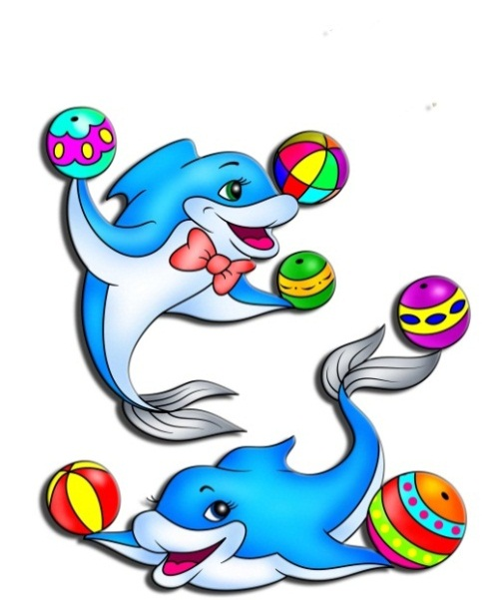](http://images.yandex.ru/#!/yandsearch?source=wiz&uinfo=sw-1382-sh-703-fw-1157-fh-497-pd-1&p=18&text=морские обитатели картинки для детей&noreask=1&pos=562&rpt=simage&lr=2&img_url=http%3A%2F%2Fpeekaboo.wmsite.ru%2F_mod_files%2Fce_images%2Fstickers%2F122625a0c877.jpg)

Куда Детский сад «Жемчужинка»

Кому Ребятам старшей группы